Inovasi Media Pembelajaran Arsitektur Sistem Informasi
Perusahaan Berbasis Web

Innovation of Learning Media Company Information System Architecture
Course Web-Based
Yeni Kustiyahningsihª, Eza Rahmanita^{b}
^{a,b}Fakultas Teknik Universitas Trunojoyo Madura, Bangkalan, Indonesia
Email: ªykustiyahningsih@trunojoyo.ac.id

Abstract
The Company Information Systems Architecture course or enterprise architecture is an Information Systems study program subject in the second semester. This course discusses the architecture, concepts, methods of designing and implementing IT in companies or agencies on an enterprise scale and the implementation of their programming. Some methods in developing the concept of enterprise architecture are TOGAF, Zachman, and Federal Enterprise Architecture (FEA). This course also explains the blueprint for organizing all enterprise business processes, map strategies with balanced score cards and supporting technologies. So far, the learning that has been done is using a collaboration of conventional learning models / lectures and the Student Center Learning (SCL) method. The problem in this research is the difficulty in providing students with understanding of various frameworks, IT blueprints and combining several business processes within the company, while in the application of the SCL model, the results of student discussions are still many students who have not been able to integrate several business processes into blueprints. The average UTS and UAS scores are low and have not met the target. Therefore, innovative interactive this learning media is needed to help students improve and accelerate the understanding of this lecture material. This web-based learning media, designed according to the needs of students with integrated learning stages to facilitate understanding of the material. Every time students can access and see the stages in making IT blueprint in accordance with the TOGAF framework. With this innovation, there was an increase in the average midterm and final semester grades by 15% and the feasibility of learning media applications by 87%..
Keywords : Student Center Learning, TOGAF Framework, enterprise architecture, learning media..
Abstrak
Mata kuliah Arsitektur Sistem Informasi Perusahaan (ARSIP) atau enterprise architecture merupakan mata kuliah prodi Sistem Informasi yang berada di semester dua. Mata kuliah ini membahas mengenai arsitektur, konsep, metode perancangan dan implementasi TI pada perusahaan atau instansi dengan skala enterprise beserta implementasi pemrogramannya. Beberapa metode dalam mengembangkan konsep enterprise architecture adalah TOGAF, Zachman, dan Federal Enterprise Architecture (FEA). Mata kuliah ini juga menjelaskan blue print untuk mengorganisasikan semua proses bisnis enterprise, strategi map dengan balanced score card serta teknologi-teknologi pendukungnya. Selama ini pembelajaran yang sudah dilakukan adalah menggunakan kolaborasi model pembelajaran konvensional / ceramah dan metode Student Center Learning (SCL). Permasalahan dalam penelitian ini adalah kesulitan dalam memberikan pemahaman kepada mahasiswa mengenai berbagai framework, blueprint IT dan menggabungkan antara beberapa proses bisnis dalam perusahaan, sedangkan pada penerapan model SCL, hasil diskusi mahasiswa masih banyak mahasiswa yang belum bisa mengintegrasikan beberapa proses bisnis menjadi blueprint. Rata-rata nilai UTS dan UAS rendah serta belum memenuhi target. Oleh karena itu diperlukan inovasi media pembelajaran ARSIP berbasis web interaktif untuk membantu mahasiswa dalam meningkatkan dan mempercepat pemahaman materi perkuliahan ini. Media pembelajaran berbasis web ini, didesain sesuai kebutuhan mahasiswa dengan tahapan pembelajaran terintegrasi untuk memudahkan pemahaman materi. Setiap waktu mahasiswa bisa mengakses dan melihat tahapan dalam membuat blueprint IT sesuai dengan TOGAF framework. Dengan inovasi ini terjadi peningkatan rata-rata Nilai UTS dan UAS kelas sebesar 15 % serta tingkat kelayakan aplikasi media pembelajaran sebesar 87 %.
.
Kata kunci :.Student Center Learning, TOGAF Framework, enterprise architecture, media pembelajaran

PENDAHULUAN
Program Studi Sistem Informasi merupakan prodi yang mengajarkan landasan ilmu pengetahuan dan penerapan Teknologi Informasi (TI) dalam suatu organisasi. Terkait hal tersebut, kurikulum Program Studi Sistem Informasi bersifat khas karena dibangun 3 bidang yaitu komputer, manajemen dan bisnis (KKNI, 2015). Selama perkuliahan, mahasiswa dibekali dengan berbagai kompetensi ketiga bidang tersebut agar mereka mampu memberikan solusi terkait Sistem Informasi/Teknologi Informasi yang sesuai dengan kebutuhan organisasi. Salah satu mata kuliah dalam prodi SI adalah Arsitektur Sistem Informasi Perusahaan (ARSIP) atau disebut enterprise architecture planning (EAP). Matakuliah ini merupakan matakuliah yang berada di semester dua yang membahas mengenai arsitektur, konsep, dan metode-metode yang ada dalam perancangan dan implementasi IT perusahaan atau instansi dengan skala enterprise beserta implementasi pemrogramannya (KKNI, 2015). Matakuliah ini juga menjelaskan sebuah gambaran atau blue print untuk mengorganisasikan semua proses bisnis enterprise, berbagai informasi yang dibutuhkan serta teknologi-teknologi pendukungnya (Lankhorst, Mark. 2013). Selama ini metode pembelajran yang dilakukan dikelas menggunakan kolaborasi antara metode ceramah dan Student Center Learning (SCL). Metode ceramah / konvensional dilakukan dengan menggunakan media PPT, sedangkan metode SCL dengan mengimplementasikan tiga cara, yaitu Small Group Disscussion yaitu membuat rancangan bahan diskusi berupa pemberian tema atau bahan terkait materi dan penjelasan aturan diskusi, Cooperatif Learning yaitu menyiapkan suatu masalah atau kasus untuk diselesaikan oleh mahasiswa secara berkelompok kemudian mendiskusikannya, dan Project Based Learning yaitu merancang suatu tugas proyek terkait dengan penerapan Enterprise Architecture perusahaan menggunakan berbagai framework yang ada (Westwood P., 2008). Kemampuan mahasiswa untuk mengetahui berbagai framework EA dalam rencana penerapan IT perusahaan agar dapat nantinya di realisasikan dalam bentuk tugas kelompok.
Pemahaman yang didapat dari konsep matakuliah ini mahasiswa dapat menyalurkan ide dan inovasinya dalam menggambarkan EA perusahaan atau instansi. Selain pengetahuan terhadap kemampuan dasar tadi, dengan metode SCL yang diterapkan juga dapat memberikan tambahan skill berupa soft-skill yang akan memberikan nilai tambah terhadap mahasiswa tersebut. Softskill yang akan diberikan adalah kemampuan untuk mengelola kelompok, tercermin dalam keaktifan mengelola kelompok dan merangkul anggota untuk dapat aktif bertanya atau menjawab diskusi yang dilaksanakan, kemampuan untuk mempresentasikan diri, tercermin dalam presentasi tugas kelompok yang diberikan, dan kemampuan untuk bekerjasama, dapat dilihat saat berdiskusi. Metode SCL memberikan kontribusi yang besar terhadap kemampuan mahasiswa baik secara teori maupun keahlian softskill (Westwood P., 2008). Akan tetapi setelah diterapkan banyak sekali kendala-kendala yang dihadapi, terutama jika kelasnya dalam jumlah besar. Permasalahan dari metode ceramah adalah rendahnya tingkat pemahaman mahasiswa terhadap materi pembelajaran, terbukti pada saat diberikan tugas kelompok, hasil presentasi dan diskusi yang dilakukan belum sesuai target pembelajaran. Laporan tugas hasil presentasi juga masih terdapat banyak kekurangan, terutama pada saat menyusun blue print Teknologi Informasi (TI). Nilai rata-rata UTS dan UAS masih rendah sekitar 68, keaktifan mahasiswa dalam bertanya juga masih kurang. Berdasarkan permasalahan tersebut maka dibutuhkan inovasi media pembelajaran Arsitektur Sistem Informasi Perusahaan (ARSIP) berbasis web dengan konten dan tahapan yang lebih menarik serta mudah dipahami. Inovasi media pembelajaran berbasis web ini berisi tentang panduan pembuatan blue print mulai dari teori dasar, studi kasus dan tahapan dalam membangun arsitektur informasi.
Inovasi media Pembelajaran akan dibuat secara terintegrasi antara arsitektur data, aplikasi dan teknologi. Framework yang akan di gunakan dalam inovasi pembelajaran ini adalah TOGAF framework. Kelebihan dari TOGAF adalah menyediakan metode untuk merancang, mengevaluasi, dan membangun arsitektur yang tepat untuk suatu organisasi dan juga untuk pemeliharaan arsitektur enterprise (Desfray, dkk, 2014), (Sefrika Entas 2016), (L. Qin, dkk, 2010). Togaf juga sebagai pedoman dalam mengembangakan arsitektur EA yaitu arsitektur bisnis, arsitektur data, arsitektur aplikasi dan arsitektur teknologi (Desfray, dkk, 2014) ,(Nela Rizky, dkk, 2017). Studi kasus yang digunakan dalam inovasi media ini adalah perguruan tinggi. Kelebihan inovasi media pembelajaran ini adalah mahasiswa dapat mengakses pembelajaran setiap saat, setiap waktu, terdapat fasilitas tanya jawab, contoh kasus perusahaan, strategi map menggunakan perspektif dalam balanced scorecard dan terdapat beberapa contoh video pembelajaran pembuatan blueprint dengan tools EA. Inovasi media pemeblajaran ini, mahasiswa mampu memahami konsep Enterprise Architecture, kapan, dan dimana EA dapat diterapkan, memiliki kemampuan untuk dapat menerapkan berbagai metode dan framework EA di Perusahaan atau Organisasi, mampu memahami berbagai kebutuhan yang diperlukan dalam melakukan analisis pada 4 arsitektur dasar bisnis perusahaan yaitu, arsitektur bisnis, arsitektur data, arsitektur aplikasi dan arsitektur teknologi. Kedepannya mahasiswa mempunyai analisis yang tajam terhadap segala kebutuhan yang diperlukan dalam perencanaan penerapan IT skala enterprise diberbagai perusahaan atau instansi, sehingga mereka dapat membuat sebuah draft blue print master plan IT suatu perusahaan atau instansi nantinya.
METODE
Secara umum langkah-langkah penelitian ini adalah sebagai berikut:
  - Identifikasi Masalah
Perumusan masalah berdasarkan pada kesulitan mahasiswa dalam memahami materi dari mata kuliah arsitektur sistem informasi perusahaan, yaitu mendesain inovasi media pembelajaran berbasis web dengan tahapan-tahapan yang lebih sederhana mulai identifikasi kebutuhan teknologi informasi sampai blueprint teknologi berdasarkan TOGAF framework.
  - Menentukan Tujuan Penelitian
Setelah mengidentifikasi dan merumuskan permasalahan yang ada, maka langkah selanjutnya adalah menetapkan tujuan penelitian. Tujuan yang hendak dicapai dalam penelitian ini adalah membuat software perencanaan enterprise arsitektur berbasis web untuk memudahkan mahasiswa dalam memahami materi perkuliahan dan menghasilkan aplikasi perencanaan enterprise arsitektur secara terintegrasi dengan TOGAF Framework, yang dapat digunakan sebagai landasan untuk pengembangan, implementasi teknologi dan sistem informasi bagi perguruan tinggi.
  - Studi Literatur
Studi kepustakaan dilakukan dengan mencari referensi buku enterprise architecture, proses bisnis, dan desain software EA serta jurnal yang berkaitan dengan masalah penelitian enterprise architecture. Berdasarkan bahan-bahan referensi tersebut, selanjutnya akan dibuat acuan untuk pengembangan enterprise architecture pada institusi pendidikan tinggi
  - Analisa Kebutuhan dan Perancangan Sistem
Tahap ini merupakan identifikasi kebutuhan aplikasi perencanaan enterprise arsitektur menggunakan TOGAF Framework. Tahap ini terdiri dari:
- Analisa kebutuhan untuk menentukan perspektif Balanced Scorecard
Metode balanced scorecard terbagi menjadi empat perspektif yaitu Perspektif Mahasiswa, masyarakat dan mitra kerja; Perspektif Bisnis Internal; Perspektif pembelajaran dan Pertumbuhan; Perspektif Keuangan. Masing-masing perspektif digunakan untuk menentukan rencana strategis perguruan tinggi dalam perencanaan sistem informasi perusahaan.
- Analisa Proses Bisnis dan perancangan sistem
Berdasarkan proses bisnis secara keseluruhan maka akan dibangun dengan menggunakan tools EA yang akan menghasilkan roadmap perguruan tinggi, roadmap ini akan dijadikan sebagai pedoman dari institusi pendidikan untuk menghasilkan blueprint perguruan tinggi dan mempercepat proses pencapaian visi dan misi pendidikan. Selanjutnya adalah membangun interaksi model yang merupakan model bisnis secara keseluruhan yang ada di perguruan tinggi yang mana masing-masing proses di jelaskan pada pemodelan sistem.
- Pembuatan inovasi media pembelajaran dan Implementasi Sistem
Tahap selanjutnya adalah pembuatan dan implementasi system. Dalam melakukan pembuatan / desain perangkat lunak dilakukan berdasarkan semua kebutuhan pengguna (user requirement) dan pengumpulan data perguruan tinggi, kemudian di implementasikan dengan menggunakan tools baik software maupun hardware yang mendukung sistem dalam perencanaan arsitektur enterprise.
  - Uji coba dan analisa hasil
Pengujian ini merupakan pengujian yang dilakukan oleh pengguna untuk memberikan penilaian terhadap aplikasi yang dibangun berdasarkan kuesioner. Pengujian ini dilakukan untuk mengetahui tingkat kelayakan sistem yang dibangun yaitu inovasi media pembelajaran. Berdasarkan hasil kuesioner tersebut akan dilakukan perhitungan sehingga dapat diambil kesimpulan dari sistem tersebut, kuesioner ini menggunakan skala likert dari skala 1 sampai 4 .
HASIL DAN PEMBAHASAN
3.1. Analisa Kebutuhan Proses Perencanaan Arsitektur enterprise
Proses Mambangun Strategi Information System / Information Technology
Adapun Proses Strategi IS / IT (Gambar 1) berdasarkan kondisi existing, terdiri dari data IS / IT internal dan eksternal perguruan tinggi, Portofolio aplikasi (Strategi Penyelenggaraan, Sistem, Infrastruktur, Finansial, Sumber Daya Manusia, Sistem Informasi, Procurement Logistik), dimana proses ini menghasilkan Strategi bisnis IS, management IS dan strategi IS untuk menentukan aplikasi portofolio masa yang akan datang.
Menentukan Tujuan Objektif dari Strategi Bisnis
Berdasarkan data IS / IT internal dan eksternal perguruan tinggi, dapat ditentukan tujuan objektif perguruan tinggi yang menghasilkan analisa bisnis, CSF, aktivitas, IS needs, evaluasi portofolio yang menghasilkan sistem dan arsitektur arsitektur.
Proses Bisnis perencanaan arsitektur enterprise
Adapun proses bisnis yang terjadi adalah sebagai berikut :

Sistem Informasi Akademik
- Proses Registrasi
- Proses Belajar mengajar
- Sistem Informasi Procurement Logistik
- Proses Pengajuan / Perlengkapan / Perbaikan
- Proses Pengadaan Barang habis atau ATK
- Proses Membawa Barang Keluar
- Proses Pembuatan Laporan
- HRDC
- Proses Kerjasama
- Proses mengadakan Workshop, Service & maintenance
- Penyusunan data base penelitian
- Proses Pembuatan Laporan
Desain Sistem
Perancangan sistem / desain sistem dibuat berdasarkan analisa kebutuhan sistem. Ada 3 model yang dikembangkan untuk desain sistem yaitu Activity Diagram, Use Case, interaksi model. Pada penelitian ini dibuat desain interaksi model (Gambar 1 dan 2) sesuai dengan proses bisnis perencanaan arsitektur enterprise.
3.2. Aplikasi inovasi media pembelajaran dan Implementasi Sistem
Implementasi Sistem
Tahap selanjutnya adalah tahap development, dimana pada tahap ini membuat aplikasi dengan melakukan konstruksi aplikasi atau implementasi sistem yang ada pada sistem perencanaan arsitektur enterprise dan pengukuran kinerja Balanced Scorecard. Implementasi sistem dikerjakan dengan menggunakan pemograman web php dan framework codeigniter
Pembuatan Form
Pada tahapan ini dibahas tentang pembuatan form-form yang ada dalam perencanaan arsitektur enterprise dan Balanced Scorecard berbasis web. Form dibuat dalam aplikasi sistem antara lain form perspektif untuk integrasi sistem (Gambar 3), form untuk menampilkan sistem Informasi Akademik (Gambar 4), Form Tahapan EAP (Gambar 5), dan form lain-lain.
Gambar 1. Context Diagram Sistem Informasi Akademik

Gambar 2. Use Case Sistem Informasi Keuangan

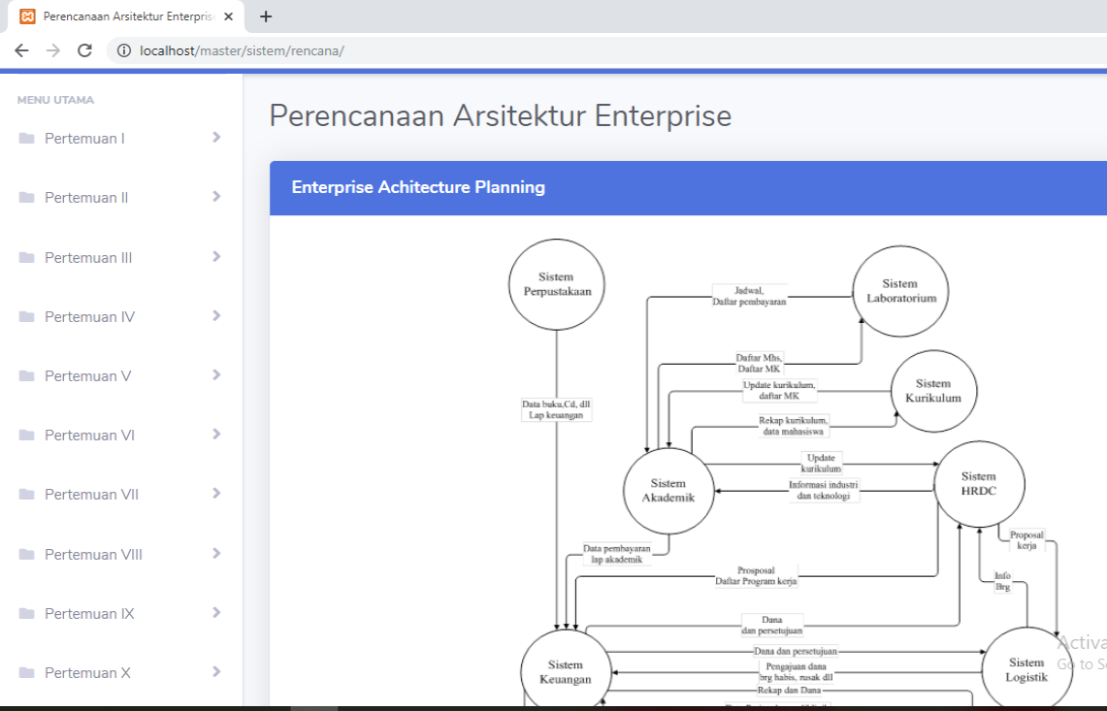
Gambar 3. Form Integrasi Sistem

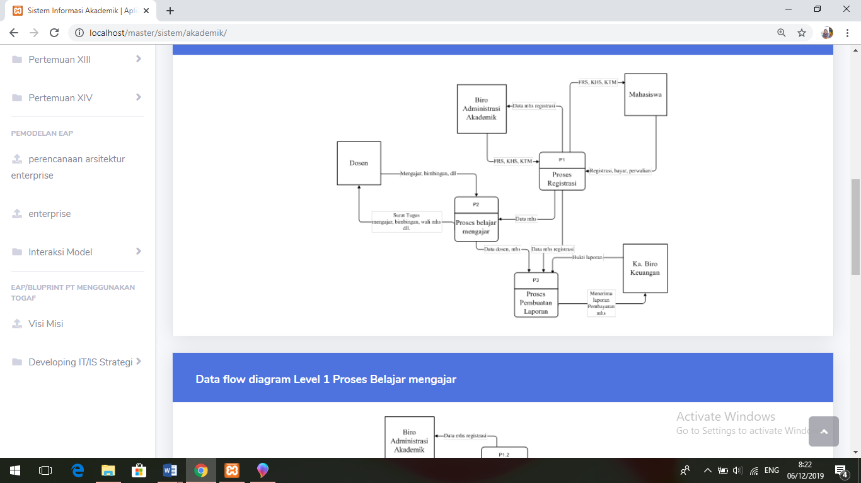
Gambar 4. Form Sistem Informasi Akademik

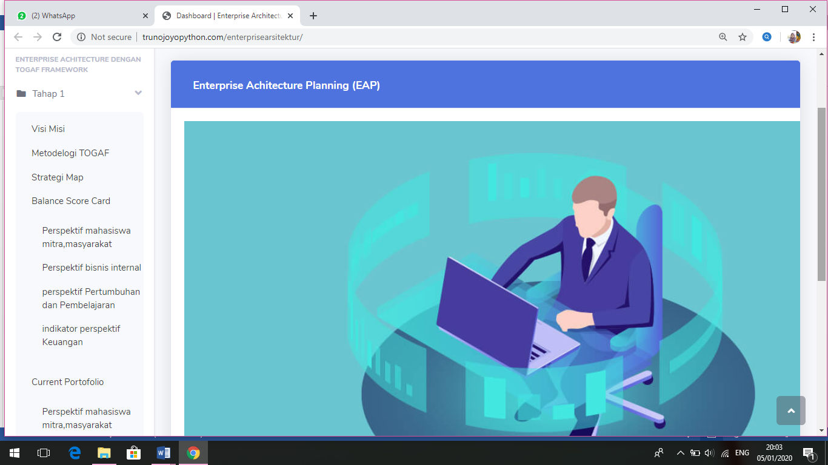

Gambar 5. Form Tahapan EAP

3.3. Uji coba dan analisa hasil
Pengujian dilakukan dengan 2 tahapan yaitu pengujian terhadap sistem dan pengujian terhadap peningkatan nilai rata-rata mahasiswa sebelum dan sesudah menggunakan media pembelajaran.

Pengujian tahap pertama ini dilakukan untuk memberikan penilaian terhadap aplikasi yang dibangun berdasarkan kuesioner. Pengujian ini juga dilakukan untuk mengetahui tingkat kelayakan sistem yang diberikan kepada mahasiswa dan masyarakat IT. Berdasarkan hasil kuesioner tersebut akan dilakukan perhitungan sehingga dapat diambil kesimpulan dari sistem tersebut, kuesioner ini menggunakan skala likert dari skala 1 sampai 4

Tabel 1. Pengujian kelayakan Sistem

Mahasiswa
No | Pertanyaan | Jawaban Responden
No | Pertanyaan | SS | S | TS | STS
1. | Konten Materi pembelajaran pertemuan 1-4
2. | Konten Materi pembelajaran pertemuan 5-9
3. | Konten Materi pembelajaran pertemuan 10-12
4. | Menu Tahapan EAP berdasarkan TOGAF Framework
5. | Informasi Mengenai Arsitektur Data, Aplikasi dan Teknologi
6. | Menu Porter’s Value Chain
7. | Menu Proses Bisnis Terintegrasi / Interaksi Model
8. | Informasi Mengenai Desain Strategi Map
9. | Informasi Mengenai Metodologi TOGAF
10. | Menu Informasi SWOT

Berdasarkan pada Tabel 1. Hasil perhitungan rata-rata uji kelayakan sistem yang menyatakan sangat setuju adalah 87,4 %, dengan indikator SS = Sangat Setuju, S = Setuju, TS= Tidak Setuju, STS= Sangat Tidak Setuju. Hasil perhitungan rata-rata tersebut adalah hasil dari pengujian aplikasi terhadap pengguna yaitu mahasiswa, yang artinya bahwa aplikasi media pembelajaran mata kuliah ARSIP yang telah dibuat sudah sesuai keinginan pengguna mahasiswa. Pengujian tahap 2 dilakukan dengan melakukan pengujian terhadap nilai rata-rata mahasiswa sebelum menggunakan dan sesudah menggunakan media pembelajaran berbasis WEB, terdapat pada Tabel 2. dan Gambar 6. Grafik perbandingan nilai rata-rata kelas dengan jumlah mahasiswanya 50 orang,
Tabel 2. Peningkatan Nilai UAS
Kelas APB | Nilai rata-rata kelas tanpa Media Pembelajaran | Nilai rata-rata kelas dengan Media Pembelajaran
Kelas A | 72 | 76
Kelas B | 74 | 78
Kelas C | 69 | 75

Gambar 6. Grafik Perbandingan Nilai UAS
Berdasarkan uji coba tahap kedua maka terdapat peningkatan nilai rata-rata UAS sebesar 15 %.
KESIMPULAN
Inovasi media pembelajaran ARSIP berbasis web interaktif membantu mahasiswa dalam meningkatkan dan mempercepat pemahaman materi perkuliahan ARSIP. Media pembelajaran berbasis web ini, didesain sesuai kebutuhan mahasiswa dengan tahapan pembelajaran terintegrasi untuk memudahkan pemahaman materi. Hasil dari inovasi media pembelajaran ini adalah adanya peningkatan nilai rata-rata UAS kelas sebesar 15 % dan pengujian kelayakan sistem sebesar 87 %..
DAFTAR PUSTAKA
Kerangka Kualifikasi Nasional Indonesia (KKNI), 2015), Rumpun Ilmu Informatika Dan Komputer, Aptikom, 11 Oktober.
Lankhorst, Mark. (2013). Enterprise architecture at work: Modelling, communication and analysis, 3rd Edition. Berlin: Springer-Verlag. 2.

Westwood P., (2008), What teachers need to know about teaching methods, ACER Press,

Australian Council for educational research Ltd.
Desfray, Philippe dan Gilbert Raymond. (2014). Modelling enterprise architecture with TOGAF: A practical guide using UML and BPMN. Waltham: Morgan Kauffman.
Sefrika Entas (2016), “Perancangan Arsitektur Enterprise Perguruan Tinggi Menggunakan Togaf Adm (Studi Kasus Stp Sahid Jakarta)” Paradigma Vol. XVIII. No.1.
L. Qin, T. Huang, C. Wu, and W. Liu. (2010). Design & Realization of Examination Management Information System For College. Int. Conf. Intell. Comput. Technol. Autom. ICICTA, vol. 1: pp. 1151–1154.
Nela Rizky, Fitroh, dan Asep F. (2017), Perencanaan Arsitektur Enterprise Menggunakan Togaf ADM Versi 9 (Studi Kasus: Bimbel Salemba Group), Jurnal Sistem Informasi, 10(1), hal. 11-20.

